JUNIO
TALLERES:
SUMA- Secretos de Sócrates
Secretos de Sócrates es un proyecto que le da una vuelta de tuerca a las batallas de Rap, convirtiendo estas dinámicas en espacios propositivos de debate y reflexión, un encuentro artístico interdisciplinario donde el Hip Hop es el anfitrión en el cual se llevan a cabo enfrentamientos escritos e improvisados, performance’s, talleres, mesas de diálogo, y espacios de convivencia. Es una convención de artistas: raperos, poetas, jaraneros, slameros, canta autores y otros actores de disciplinas orales y escritas. La finalidad de Secretos de Sócrates es generar contenidos culturales e intelectuales que sean atractivos y entretenidos para el público en general, aprovechando el auge actual de las batallas escritas e improvisadas de rap y las controversias o contrapuntos de los decimistas y demás versadores, creando también colaboración y solidaridad entre los actores de estas disciplinas.

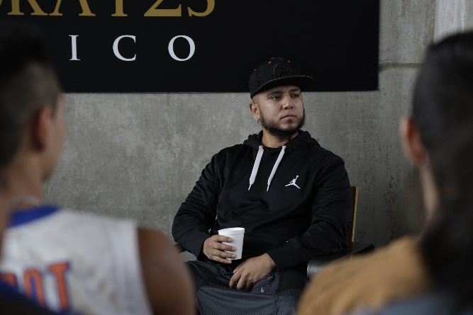
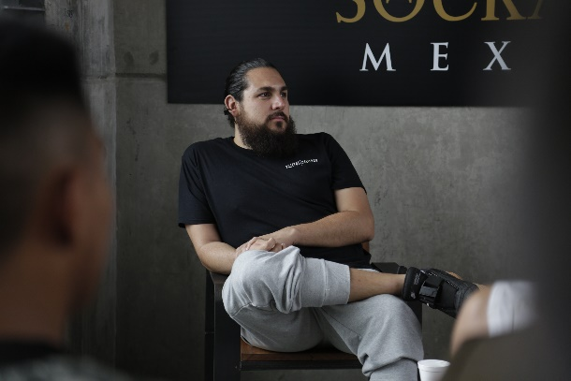

Escritura colectiva de guion
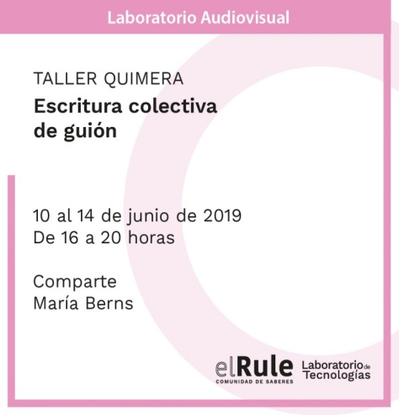
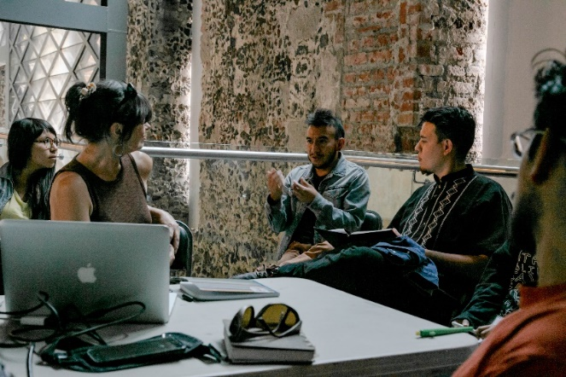
Es un taller de escritura colectiva de guion que incorpora el lenguaje y la estructura del cine para desarrollar nuevas historias dentro del universo narrativo del Proyecto Quimera, un proyecto de cine transmedia de ciencia ficción.
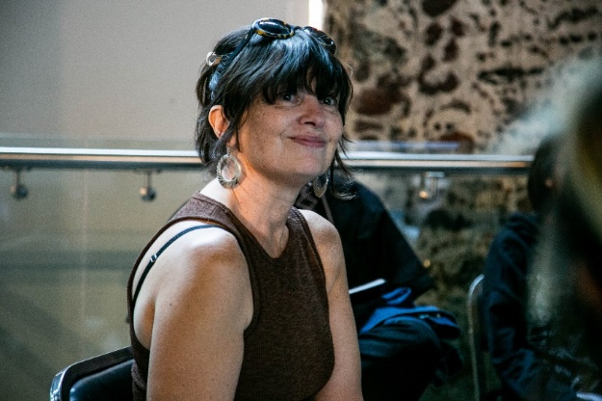

2º, Jam de Improvisación Conceptual
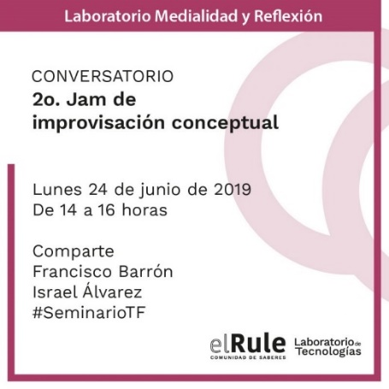
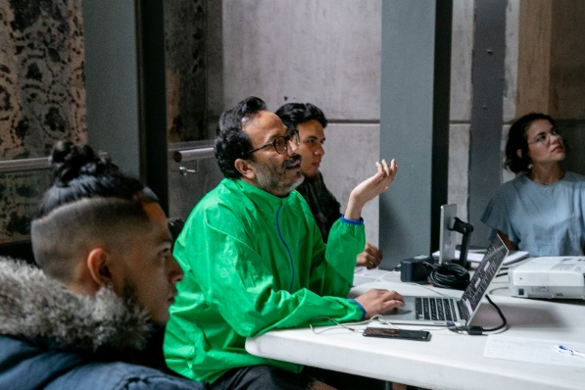
El Jam de improvisación conceptual está pensado como una serie de sesiones cuyo objetivo sería la experimentación con técnicas de producción de discurso del rap para la producción conceptual. Se buscaría hacer experimentos de desterritorialización de técnicas usadas en el rap —como la improvisación, el doble tempo o el one-two— para usarlas en la producción de discurso teórico. Se trataría de sesiones donde interesados y personas más versadas en la teoría y en el rap puedan experimentar con improvisaciones conceptuales, compartirlas y discutirlas colectivamente.
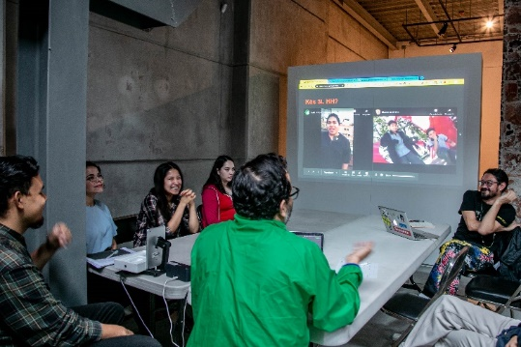

FRECUENCIA RULE Taller de radio comunitaria y periodismo
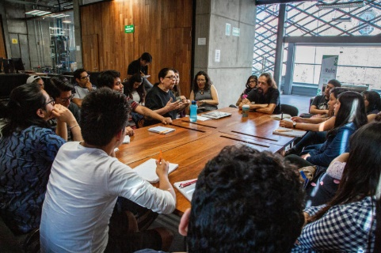
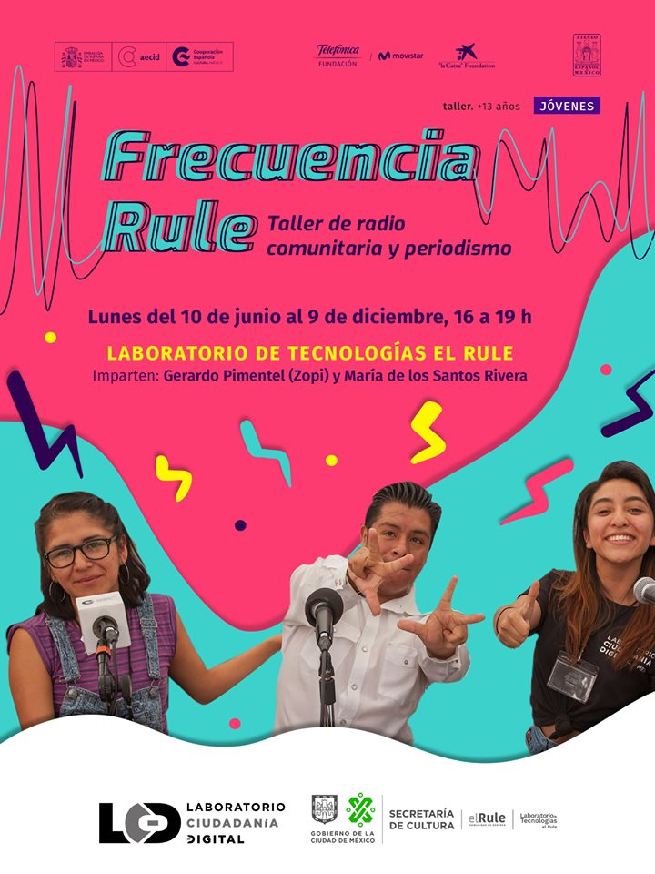
El periodismo comunitario, así como la radio, parten de la idea de que cualquier persona es capaz de crear un espacio informativo —programa, pieza sonora, cápsula o podcast— que le permita difundir la información surgida de su comunidad, para así contribuir a la creación de una ciudadanía más participativa y comprometida con lo que sucede en su entorno.

